Інструкція з експлуатації насоса для бензину ЕХ-50 230 В
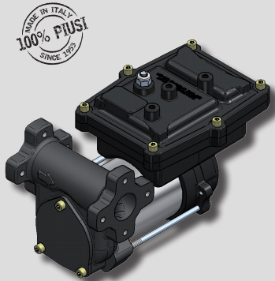

1. Опис
Насос: самовсмоктувальний, з лопатями, що обертаються, обладнаний клапаном by-pass
Двигун: щіточний електродвигун, що працює на змінному струмі, з циклом безперервної роботи 30 хвилин. Закритий тип, зі ступенем захисту IP55, вмонтованим у корпус насоса
Увага: Двигун насоса обладнаний автоматичним тепловим захистом під час перевантаження. При увімкненні захисту вимкніть насос і дайте двигуну час охолодитись.

2. ТЕХНІЧНІ ДАНІ
2.1. Специфікація роботи
Діаграма показує продуктивність насоса залежно від сили тиску
Момент експлуатації | Всмоктування  (А) | Швидкість  потоку  (л/хв) | Зворотній тиск  (Бар) | Типове налаштування  виходу
 |  |  |  | 4 метри шланг, 3/4'' | Пістолет  автоматичний
А  Максимальна  продуктивність | 0.7 | 52 | 0.2
B  Базова  конфігурація | 0.8 | 40 | 0.5
C  By pass  (обхідний шлях) | 1.2 | 0 | 1.1 | Вихід перекрито

Увага Крива відноситься до наступних умов:
- Вид палива: Бензин
- Температура: 20 С
- Умови всмоктування: труба та положення насоса в порівнянні з рівнем рідини такі, що низький тиск 0.3 Бар генерується при номінальній витраті
За різних умов всмоктування більш високе значення тиску може утворитися, що призведе до зниження продуктивності при тих же значеннях зворотного тиску. Для досягнення кращої продуктивності важливо зменшити втрату тиску на вході за такими інструкціями:
- Зменшіть довжину всмоктувальної труби якнайменше;
- Уникайте використання непотрібних колін та регулювань у трубах;
- Підтримуйте фільтр на вході у чистому вигляді;
- Використовуйте трубу з діаметром рівним або більше вказаному.

3. ЕЛЕКТРИЧНІ ХАРАКТЕРИСТИКИ
Модель насосу | живлення |  | Струм
 | Напруга (V) | Частота(Hz) | Макс* (А)
230V – 50 Hz | 230 | 50 | 1.2
* - відноситься до використання в режимі by-pass

4. УМОВИ ЕКСПЛУАТАЦІЇ
4.1. Умови навколишнього середовища
Температура довкілля: Мін. -10С/Макс. +40С
Температура рідини: мін. -10С/Макс. +40
Відносна вологість: Макс. 90%
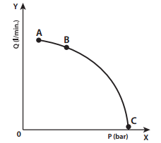
4.2 ЕЛЕКТРОЖИВАННЯ
Насос приводиться в дію електроживленням змінного струму, номінальне значення якого вказано у таблиці параграфа електричні характеристики. Максимально допустиме відхилення від електричних параметрів: +/- 5% номінального значення.
Увага:
Використання електроживлення, значення якого не входить до зазначених норм, може призвести до пошкодження електронних компонентів насоса
4.3 РОБОЧИЙ ЦИКЛ
Насос призначений для використання у переривчастому режимі. Робочий цикл складає 30 хвилин включеного насоса та 60 хвилин вимкненого.
Увага:
Функціонування в умовах режиму by-pass дозволено лише на короткий проміжок часу (макс. 3 хвилини)
4.4 ДОЗВОЛЕНІ РІДИНИ
Насос може бути використаний лише з такими рідинами:
- Дизельне паливо
- Гас
- Бензин
- AVGAS
- JET A/A1

5. ВСТАНОВЛЕННЯ
Увага:
Перед використанням насоса переконайтеся, що ви не в потенційно вибухонебезпечних зонах!
Насос ніколи не повинен експлуатуватися до того, як лінії входу та виходу будуть підключені.
Затягніть розподільну коробку для захисту від вибуху.
Попередня перевірка:
- Перевірте наявність всіх компонентів;
- Перевірте насос на візуальні пошкодження, які можуть виникнути під час транспортування та зберігання;
- Уважно прочистіть вхід та вихід насоса, прибираючи пил чи матеріал упаковки;
- Перевірте відповідність електричних характеристик до тих, що вказані на насосі;
- Встановіть насос на висоті щонайменше 80 см.

Увага:
Якщо планується встановлення клапанів у мережу, переконайтеся, що вони оснащені системою скидання надлишкового тиску.
Прочистіть резервуар і переконайтеся, що він добре провітрюється.
Використовуйте відповідні та безпечні швидкознімні муфти до резервуара.
Не перекривайте дренажні отвори.

5.1. РОЗМІЩЕННЯ, КОНФІГУРАЦІЯ ТА АКСЕСУАРИ
Примітка: Насос повинен кріпитися стійким чином
Увага: Забезпечення відповідними аксесуарами, необхідними для безпечного та правильного функціонування насоса, є відповідальністю установника. Аксесуари, які не підходять для використання можуть пошкодити насос та/або призвести до травм людей, а також призвести до забруднення навколишнього середовища.
Для максимальної продуктивності насоса та для уникнення пошкоджень, які можуть вплинути на роботу насоса, завжди використовуйте оригінальні аксесуари.
5.2. ПРИМІТКА ПО ЛІНІЯХ ВХОДУ І ВИХОДУ
Лінія виходу
Вибір моделі насоса має здійснюватись з урахуванням характеристик системи.
Поєднання: довжина труби, діаметр труби та встановлені аксесуари можуть створити зворотний тиск, який буде вищим за прогнозований. Це призводить до зниження швидкості потоку. У цих випадках для забезпечення правильної роботи насоса необхідно зменшити опір системи, використовуючи більш короткі шланги з більшим діаметром, а також аксесуари з меншим опором (наприклад: автоматичний роздавальний пістолет з більшою пропускною здатністю)

Лінія входу
Самовсмоктувальні насоси характеризуються чудовою всмоктувальною здатністю. Висота сухого всмоктування не перевищує 2 метрів. Важливо зауважити, що початок заправки насосом може зайняти до хвилини. Наявність паливороздавального пістолета на лінії виходу запобігає звільненню повітря, що лишилося там під час встановлення, таким чином перешкоджаючи правильній заправці насосу. З цієї причини рекомендується заправляти насос без паливороздавального пістолета, перевіряючи правильне змочування насоса.
Завжди встановлюйте донний клапан, щоб запобігти спорожненню всмоктувальної труби та підтримувати насос мокрим. У такому випадку насос завжди запускатиметься відразу. При працюючій системі насос здатний працювати зі зворотним тиском до 0.5 бар на лінії входу; при більш високому тиску насос може бути схильний до кавітації, що призведе до падіння швидкості потоку та збільшення рівня шуму в системі.
У зв'язку з цим, важливо гарантувати невеликий зворотний тиск на лінії входу використовуючи короткі труби з діаметром рівним або більше рекомендованого, зменшення згинів системи до мінімуму, а також використання фільтрів з великим поперечним перерізом та донних клапанів із мінімально можливим опором на вході. Дуже важливо підтримувати всмоктувальні фільтри в чистому вигляді, тому що при засміченні вони збільшують опір системи.
Вертикальна відстань між насосом і рідиною повинна бути якомога коротшою.
не перевищувати 2 метри необхідні для заправки. Якщо відстань перевищує допустиму, необхідно встановити донний клапан, щоб дозволити трубам, що всмоктують, заповнитися.
Також необхідно, щоб діаметр труб був більшим.
Рекомендується, не встановлювати насос на відстань більше ніж 3 метри вертикально від рідини.

Увага:
У випадку, коли резервуар з рідиною знаходиться вище насоса необхідно встановити антисифоновий клапан для запобігання випадковому витоку палива. Виміряйте установку для того, щоб контролювати зворотний тиск через гідравлічні удари.

6. З'ЄДНАННЯ

6.1. ЕЛЕКТРИЧНІ З'ЄДНАННЯ
Виконуйте такі інструкції для забезпечення належного електричного з'єднання:
- Під час встановлення та обслуговування переконайтеся, що живлення до електричних ліній вимкнено
- Використовуйте кабелі з номінальною напругою, яка підходить для характеристик, зазначених у пункті ЕЛЕКТРИЧНІ ХАРАКТЕРИСТИКИ
- Перш ніж увімкнути живлення та після перевірки цілісності ущільнень, що забезпечують клас захисту IP55, переконайтеся, що кришка терміналу strip box закрита.

Увага Всі насоси оснащені контактами, що заземлюються.
Переконайтеся, що всі контакти правильно заземлені.
Обов'язково використовуйте кабельні сальники (кабельне ущільнення) з достатнім ступенем захисту

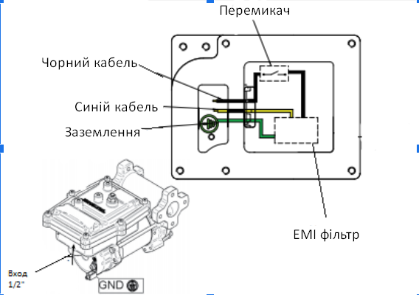

6.2. ПІД'ЄДНАННЯ ТРУБ

Передмова
- Перед початком роботи зі з'єднаннями, зверніть увагу на візуальні ознаки, як, стрілка на головці насоса, для визначення сторін всмоктування та роздачі.

Увага:
Неправильні з'єднання можуть призвести до серйозних пошкоджень насоса.

Попередня перевірка
- Перед початком роботи зі з'єднаннями переконайтеся, що труби та резервуар не містять бруду та твердого залишку, оскільки це може призвести до пошкодження насосів та компонентів.
НІКОЛИ НЕ КАЧАЙТЕ РІДИНУ З ДНА РЕЗЕРВУАРУ, ОСКІЛЬКИ ТАМ МОЖУТЬ МІСТИТИСЯ СТОРОННІ ДОМІШКИ.
- Частково заповніть насос з боку лінії виходу рідиною, яка потрібна для сприяння перекачування, перш ніж підключати трубу виходу.
- Не використовуйте конусні різьбові з'єднання, які можуть пошкодити різьбові вхідні та вихідні отвори насоса під час надмірного затискання.

7. ПЕРВИННИЙ ЗАПУСК

Передмова
- Переконайтеся, що кількість рідини в резервуарі перевищує кількість, яку ви хочете перекачати.
- Переконайтеся, що залишкова ємність резервуара, в який ви перекачуєте рідину, більша за кількість, яку ви хочете перекачати.
- Переконайтеся, що компоненти труб та ліній входу/виходу у справному стані.

Примітка:
- Ніколи не починайте та не припиняйте роботу насоса шляхом підключення або відключення від живлення.
- Тривалий контакт з деякими рідинами може призвести до пошкодження шкіри. Рекомендується використовувати рукавички та окуляри.

Якщо насос не перекачує
Залежно від характеристик системи, фаза перекачування може тривати від кількох секунд до кількох хвилин. Якщо фаза триває довше, зупиніть насос і перевірте:
- що насос не працює у суху (заповніть рідиною з боку лінії виходу)
- що в всмоктувальну трубу не проникає повітря
- що фільтр з боку лінії входу не засмічений
- що висота всмоктування не перевищує 2 м.
- що все повітря було випущено з труби, що роздає

Наприкінці первинного запуску
Коли почалося перекачування, переконайтеся, що насос працює в межах очікуваного діапазону, а саме:
- що за умови максимального зворотного тиску, енергоспоживання двигуна залишається в межах значень, вказаних на заводській табличці.
- що зворотний тиск на виході не перевищує максимального зворотного тиску насоса.

8. Повсякденне використання

Порядок використання:
- Використовуючи шланги, прикріплюйте їх кінці до резервуару.
За відсутності відповідного місця, міцно утримуйте шланг перед початком перекачування.
- Перш ніж вмикати насос, переконайтеся, що роздатковий клапан перекритий (роздавальний пістолет або клапан лінії)
- Натисніть кнопку увімкнення/вимкнення (ON/OFF)
- Відкрийте роздавальний клапан міцно утримуючи шланг
- Під час перекачування слід уникати вдихання парів рідини, що перекачується.
- ЯКЩО ВИКОРИСТАНА РІДИНА ПРОСОЧУЄТЬСЯ ПІД ЧАС ПЕРЕКАЧУВАННЯ, ПРИЙМІТЬ ВСІ НЕОБХІДНІ КРОКИ ДЛЯ ЇЇ ПРИБИРАННЯ
- Закрийте роздавальний клапан, щоб зупинити перекачування
- Вимкніть насос, коли процес перекачування завершено

Увага:
РОБОТА НАСОСА ЗАВЖДИ ПОВИННА СУПРОВОДЖУВАТИСЯ ПІД НАГЛЯДОМ ОПЕРАТОРА
Клапан by pass дозволяє функціонувати із закритою лінією виходу лише для короткого проміжку часу (максимум 3 хвилини)
Щоб уникнути пошкоджень насоса після використання, переконайтеся, що він вимкнений.
У разі несправності живлення відразу вимкніть насос.
У разі використання ущільнювачів на вході та виході насоса переконайтеся, що вони не потраплять усередину насоса.
Сторонні предмети на вході та виході можуть призвести до несправностей та поломки частин насоса.

9. ОБСЛУГОВУВАННЯ
Щотижня:
- Перевіряйте трубні з'єднання на справний стан для запобігання течі
- Утримуйте встановлений фільтр на лінії входу чистим
Раз на місяць:
- Перевіряйте корпус насоса на наявність забруднень та домішок
- Перевіряйте електричні кабелі на справний стан

З МІРКУВАНЬ БЕЗПЕКИ ЗАБОРОНЕНО ЗНІМАТИ НАСТУПНІ ЧАСТИНИ НАСОСУ:
- Нижню пластину (1)
- Трубу двигуна(2)
- Корпус насоса (3)

10. Розібраний вигляд:
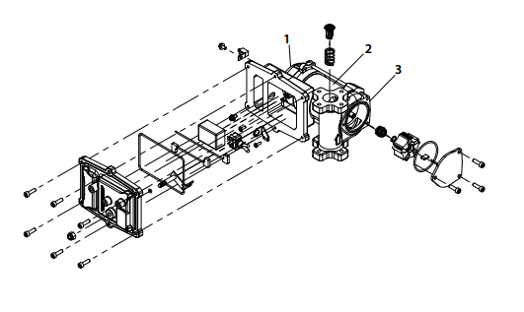

11. МОЖЛИВІ ПРОБЛЕМИ І РІШЕННЯ
Проблема | Можлива причина | Спосіб усунення
Двигун не вмикається | Відсутність електроенергії | Перевірте електричні з'єднання та системи безпеки
 | Заклинило ротор | Перевірте на наявність можливих пошкоджень або закупорки компонентів, що обертаються.
 | Проблеми з двигуном | Зверніться до сервісного центру
Повільно вмикається двигун | Низька напруга в лінії електропередач | Підвищіть напругу до необхідних меж
Мала чи нульова швидкість потоку | Низький рівень рідини у резервуарі | Наповніть резервуар рідиною
 | Заблоковано донний клапан | Почистьте або замініть клапан
 | Засмічився фільтр | Почистьте фільтр
 | Надмірний тиск на всмоктуванні | Опустіть насос по відношенню до рівня резервуара або збільште поперечний переріз труби/шлангу
 | Висока втрата натиску на лінії виходу (при відкритому by pass клапані) | Використовуйте більш короткі труби або більший діаметр
 | By pass клапан засмічений | Розберіть клапан, почистіть та/або замініть його
 | Попадання повітря в насос або всмоктувальну трубу | Перевірте ущільнення з'єднань
 | Звуження у всмоктувальній трубі | Використовуйте труби, які підходять для роботи при тиску всмоктування.
 | Низька швидкість обертання | Перевірте напругу в насосі. Налаштуйте напругу та/або використовуйте кабелі з великим перерізом
 | Всмоктувальна труба лежить на дні резервуару | Підніміть трубу вище
Підвищений шум від насосу | Відбувається процес кавітації | Зменшіть тиск всмоктування
 | Неправильна робота by pass клапана | Завантажуйте, поки все повітря не вийде із системи by pass
 | Наявність повітря у рідині | Перевірте всмоктувальні з'єднання
Корпус насосу протікає | Пошкодження ущільнень | Перевірте та замініть ущільнення
Насос не перекачує рідину | Лінія всмоктування засмічена | Усуньте перешкоду з лінії всмоктування
 | Несправність донного клапана прикріпленого до лінії всмоктування | Замініть донний клапан
 | Всмоктувальні камери сухі | Додайте рідину до насоса з боку лінії виходу (лінії роздачі)
 | Камери насоса забруднені або засмічені | Видаліть предмети, які засмічили клапани всмоктування та роздачі
Тепловий датчик активується за нормальних умов роботи | Несправність у роботі | Зверніться до сервісного центру

